"Мемлекеттік рәміздер және Қазақстан Республикасының Президентіне тікелей бағынатын және есеп беретін кейбір мемлекеттік органдардың, Қазақстан Республикасы Конституциялық Кеңесінің, құқық қорғау органдарының, соттардың, Қарулы Күштердің, басқа да әскерлер мен әскери құралымдардың ведомстволық және оларға теңестірілген өзге де наградаларының геральдикасы мәселелері туралы" Қазақстан Республикасы Президентінің 2011 жылғы 30 қыркүйектегі № 155 Жарлығына өзгеріс пен толықтырулар енгізу туралы" Қазақстан Республикасының Президенті Жарлығының жобасы туралы
Қазақстан Республикасы Үкіметінің 2021 жылғы 26 қарашадағы № 844 қаулысы
Қазақстан Республикасының Үкіметі ҚАУЛЫ ЕТЕДІ:
"Мемлекеттік рәміздер және Қазақстан Республикасының Президентіне тікелей бағынатын және есеп беретін кейбір мемлекеттік органдардың, Қазақстан Республикасы Конституциялық Кеңесінің, құқық қорғау органдарының, соттардың, Қарулы Күштердің, басқа да әскерлер мен әскери құралымдардың ведомстволық және оларға теңестірілген өзге де наградаларының геральдикасы мәселелері туралы" Қазақстан Республикасы Президентінің 2011 жылғы 30 қыркүйектегі № 155 Жарлығына өзгеріс пен толықтырулар енгізу туралы" Қазақстан Республикасының Президенті Жарлығының жобасы Қазақстан Республикасы Президентінің қарауына енгізілсін.
Қазақстан Республикасының  Премьер-Министрі | А. Мамин
"Мемлекеттік рәміздер және Қазақстан Республикасының Президентіне тікелей бағынатын және есеп беретін кейбір мемлекеттік органдардың, Қазақстан Республикасы Конституциялық Кеңесінің, құқық қорғау органдарының, соттардың, Қарулы Күштердің, басқа да әскерлер мен әскери құралымдардың ведомстволық және оларға теңестірілген өзге де наградаларының геральдикасы мәселелері туралы" Қазақстан Республикасы Президентінің 2011 жылғы 30 қыркүйектегі № 155 Жарлығына өзгеріс пен толықтырулар енгізу туралы
ҚАУЛЫ ЕТЕМІН:
1. "Мемлекеттік рәміздер және Қазақстан Республикасының Президентіне тікелей бағынатын және есеп беретін кейбір мемлекеттік органдардың, Қазақстан Республикасы Конституциялық Кеңесінің, құқық қорғау органдарының, соттардың, Қарулы Күштердің, басқа да әскерлер мен әскери құралымдардың ведомстволық және оларға теңестірілген өзге де наградаларының геральдикасы мәселелері туралы" Қазақстан Республикасы Президентінің 2011 жылғы 30 қыркүйектегі № 155 Жарлығына мынадай өзгеріс пен толықтырулар енгізілсін:
жоғарыда аталған Жарлықпен бекітілген Қазақстан Республикасының Президентіне тікелей бағынатын және есеп беретін кейбір мемлекеттік органдардың, Қазақстан Республикасы Конституциялық Кеңесінің, құқық қорғау органдарының, соттардың, Қарулы Күштердің, басқа да әскерлер мен әскери құралымдардың ведомстволық және оларға теңестірілген өзге де наградаларының тізбесі мен сипаттамаларында:
Қазақстан Республикасының Президентіне тікелей бағынатын және есеп беретін кейбір мемлекеттік органдардың, Қазақстан Республикасы Конституциялық Кеңесінің, құқық қорғау органдарының, соттардың, Қарулы Күштердің, басқа да әскерлер мен әскери құралымдардың ведомстволық және оларға теңестірілген өзге де наградаларының тізбесінде:
"Медальдар:" деген бөлім:
мынадай мазмұндағы 6-1-тармақпен толықтырылсын:
"6-1. Қазақстан Республикасының Қаржылық мониторинг агенттігі:
1) I, II, III дәрежелі "Мінсіз қызметі үшін";
2) "Экономикалық қауіпсіздікті қамтамасыз етуге қосқан үлесі үшін".";
"Төсбелгілер:" деген бөлім:
мынадай мазмұндағы 8-1-тармақпен толықтырылсын:
"8-1. Қазақстан Республикасының Қаржылық мониторинг агенттігі:
"Қаржылық мониторинг органдарының үздігі".";
Қазақстан Республикасының Президентіне тікелей бағынатын және есеп беретін кейбір мемлекеттік органдардың, Қазақстан Республикасы Конституциялық Кеңесінің, құқық қорғау органдарының, соттардың, Қарулы Күштердің, басқа да әскерлер мен әскери құралымдардың ведомстволық және оларға теңестірілген өзге де наградаларының сипаттамалары
(бұдан әрі – Сипаттамалар):
мынадай мазмұндағы бөліммен толықтырылсын:
"Қазақстан Республикасы Қаржылық мониторинг агенттігінің медальдары
I дәрежелі "Мінсіз қызметі үшін" (31-1-қосымша)
І дәрежелі "Мінсіз қызметі үшін" медалі алтын түстес металдан дайындалады және диаметрі 34 мм айшықты жұлдыз пішінінде болады.
Медальдің бет жағында Қазақстан Республикасы Қаржылық мониторинг агенттігінің көк түсті эмаль құйылған эмблемасы орналасады. Үстіңгі жағынан – "МІНСІЗ ҚЫЗМЕТІ ҮШІН", астыңғы жағынан "ҚАРЖЫЛЫҚ МОНИТОРИНГ АГЕНТТІГІ" деген жазумен жиектеледі.
Медальдағы барлық бейнелер мен жазулар шығыңқы, алтын түспен орындалады.
Медаль құлақша мен шығыршық арқылы көк түсті қатқыл лентамен тысталған, биіктігі 50 мм, ені 32 мм алты бұрышты пішіндегі тағанға жалғанады. Лентаның сол жақ шетінде ені 3 мм көк және сары жолақтар, оң жақ шетінде ені 26 мм көк жолақ орналасады.
Медальдің сыртқы жағында оның реттік нөмірі орналасады.
Медаль киімге визорлы бекіткіші бар түйреуіш арқылы бекітіледі.
II дәрежелі "Мінсіз қызметі үшін" (31-2-қосымша)
ІІ дәрежелі "Мінсіз қызметі үшін" медалі күміс түстес металдан дайындалады және диаметрі 34 мм айшықты жұлдыз пішінінде болады.
Медальдің бет жағында Қазақстан Республикасы Қаржылық мониторинг агенттігінің көк түсті эмаль құйылған эмблемасы орналасады. Үстіңгі жағынан – "МІНСІЗ ҚЫЗМЕТІ ҮШІН", астыңғы жағынан "ҚАРЖЫЛЫҚ МОНИТОРИНГ АГЕНТТІГІ" деген жазумен жиектеледі.
Медальдағы барлық бейнелер мен жазулар шығыңқы, күміс түспен орындалады.
Медаль құлақша мен шығыршық арқылы көк түсті қатқыл лентамен тысталған, биіктігі 50 мм, ені 32 мм алты бұрышты пішіндегі тағанға жалғанады. Лентаның сол жақ шетінде ені 2 мм және 3 мм екі сары жолақ орналасады. Сары жолақтардың арасы – 2 мм.
Медальдің сыртқы жағында оның реттік нөмірі орналасады.
Медаль киімге визорлы бекіткіші бар түйреуіш арқылы бекітіледі.
III дәрежелі "Мінсіз қызметі үшін" (31-3-қосымша)
ІІІ дәрежелі "Мінсіз қызметі үшін" медалі қола түстес металдан дайындалады және диаметрі 34 мм айшықты жұлдыз пішінінде болады.
Медальдің бет жағында Қазақстан Республикасы Қаржылық мониторинг агенттігінің көк түсті эмаль құйылған эмблемасы орналасады. Үстіңгі жағынан – "МІНСІЗ ҚЫЗМЕТІ ҮШІН", астыңғы жағынан "ҚАРЖЫЛЫҚ МОНИТОРИНГ АГЕНТТІГІ" деген жазумен жиектеледі.
Медальдағы барлық бейнелер мен жазулар шығыңқы, қола түспен орындалады.
Медаль құлақша мен шығыршық арқылы көк түсті қатқыл лентамен тысталған, биіктігі 50 мм, ені 32 мм алты бұрышты пішіндегі тағанға жалғанады. Лентаның сол жақ шетінде ені 2 мм, 3 мм және 2 мм үш сары жолақ орналасады. Сары жолақтардың арасы – 2 мм.
Медальдің сыртқы жағында оның реттік нөмірі орналасады.
Медаль киімге визорлы бекіткіші бар түйреуіш арқылы бекітіледі.
"Экономикалық қауіпсіздікті қамтамасыз етуге қосқан үлесі үшін" (31-4-қосымша)
"Экономикалық қауіпсіздікті қамтамасыз етуге қосқан үлесі үшін" медалі жезден дайындалады және диаметрі 34 мм дұрыс шеңбер пішінінде болады.
Медальдің бет жағында Қазақстан Республикасы Қаржылық мониторинг агенттігінің көк түсті эмаль құйылған эмблемасы орналасады. Шеңбердің жиегін бойлай "ЭКОНОМИКАЛЫҚ ҚАУІПСІЗДІКТІ ҚАМТАМАСЫЗ ЕТУГЕ ҚОСҚАН ҮЛЕСІ ҮШІН" деген жазу жазылады.
Медальдағы барлық бейнелер мен жазулар шығыңқы, алтын түспен орындалады. Медальдің шеттері ернеумен жиектеледі.
Медаль құлақша мен шығыршық арқылы көк түсті қатқыл лентамен тысталған, биіктігі 50 мм және ені 32 мм алты бұрышты пішіндегі тағанға жалғанады. Лентаның ортасында ені 1 мм, 4 мм және 1 мм сары түсті үш жолақ орналасады. Сары жолақтардың арасы – 2 мм.
Медальдің сыртқы жағында оның реттік нөмірі орналасады.
Медаль киімге визорлы бекіткіші бар түйреуіш арқылы бекітіледі.";
мынадай мазмұндағы бөліммен толықтырылсын:
"Қазақстан Республикасы Қаржылық мониторинг агенттігінің төсбелгісі
"Қаржылық мониторинг органдарының үздігі" (93-3-қосымша)
"Қаржылық мониторинг органдарының үздігі" төсбелгісі жезден жасалған қондырмасы бар мельхиордан дайындалады және диаметрі 50 мм көпбұрышты жұлдыз пішінінде болады.
Қондырма ернеуі бар көк түсті жеті бұрышты жұлдыз болып табылады, онда алтын түстес "ҚАРЖЫЛЫҚ МОНИТОРИНГ ОРГАНДАРЫНЫҢ ҮЗДІГІ" деген жазу орналасады.
Төсбелгінің бет жағында Қазақстан Республикасы Қаржылық мониторинг агенттігінің көк түсті эмаль құйылған эмблемасы орналасады.
Белгінің сыртқы жағында шеңберді бойлай "ҚАРЖЫЛЫҚ МОНИТОРИНГ ОРГАНДАРЫНЫҢ ҮЗДІГІ" деген жазу орналасады.
Төсбелгідегі барлық бейнелер мен жазулар шығыңқы.
Белгі киімге бұранда мен тегір арқылы бекітіледі.";
осы Жарлыққа 1, 2, 3, 4 және 5-қосымшаларға сәйкес Сипаттамаларға 31-1, 31-2, 31-3, 31-4 және 93-3-қосымшалармен толықтырылсын;
жоғарыда аталған Жарлықпен бекітілген Қазақстан Республикасының Президентіне тікелей бағынатын және есеп беретін кейбір мемлекеттік органдардың, Қазақстан Республикасы Конституциялық Кеңесінің, құқық қорғау органдарының, соттардың, Қарулы Күштердің, басқа да әскерлер мен әскери құралымдардың ведомстволық және оларға теңестірілген өзге де наградаларымен марапаттау (ведомстволық және оларға теңестірілген өзге де наградаларынан айыру) қағидаларында:
"3. Ведомстволық наградалармен марапаттау негіздері" деген бөлімде:
23-тармақ мынадай редакцияда жазылсын:
"23. "Мінсіз қызметі үшін" медалімен қызметі бойынша оң мінездемесі бар және өзінің қызметтік борышын үлгілі орындайтын Қарулы Күштердің, басқа да әскерлер мен әскери құралымдардың әскери қызметшілері, Қазақстан Республикасы арнаулы мемлекеттік органдарының қызметкерлері мен әскери қызметшілері, судьялар, Қазақстан Республикасының Жоғарғы Соты жанындағы Соттардың қызметін қамтамасыз ету департаментінің және оның аумақтық бөлімшелерінің жұмыскерлері, прокуратура, ішкі істер, сыбайлас жемқорлыққа қарсы қызмет, азаматтық қорғау қызметкерлері, қаржылық мониторинг органдарының қызметкерлері мен жұмыскерлері марапатталады.";
мынадай мазмұндағы кіші бөліммен толықтырылсын:
"Экономикалық қауіпсіздікті қамтамасыз етуге қосқан үлесі үшін" медалі
26-1. "Экономикалық қауіпсіздікті қамтамасыз етуге қосқан үлесі үшін" медалімен қызметі бойынша оң мінездемесі бар, заңдылықты және экономикалық қауіпсіздікті қамтамасыз ету бойынша өзінің қызметтік борышын үлгілі орындайтын қаржылық мониторинг органдарының қызметкерлері мен жұмыскерлері, сондай-ақ экономикалық қауіпсіздікті қамтамасыз етуге белсенді қатысқаны үшін басқа да адамдар марапатталады.";
мынадай мазмұндағы кіші бөліммен толықтырылсын:
"Қаржылық мониторинг органдарының үздігі" төсбелгісі
64-1. "Қаржылық мониторинг органдарының үздігі" төсбелгісімен кемінде 10 жыл мемлекеттік қызмет өтілі бар, марапаттау алдында 1 жыл ішінде тәртіптік жауапкершілікке тартылмаған, өзінің қызметтік міндеттерін үлгілі орындайтын, қызметіндегі жоғары көрсеткіштері және мінсіз қызметі үшін қаржылық мониторинг органдарының қызметкерлері мен жұмыскерлері марапатталады.".
2. Осы Жарлық қол қойылған күнінен бастап қолданысқа енгізіледі.
Қазақстан Республикасының  Президенті | Қ.Тоқаев
Қазақстан Республикасы
Президентінің
2021 жылғы
№ Жарлығына
1-ҚОСЫМША
Сипаттамаларға
31-1-қосымша
I дәрежелі "Мінсіз қызметі үшін" медалі

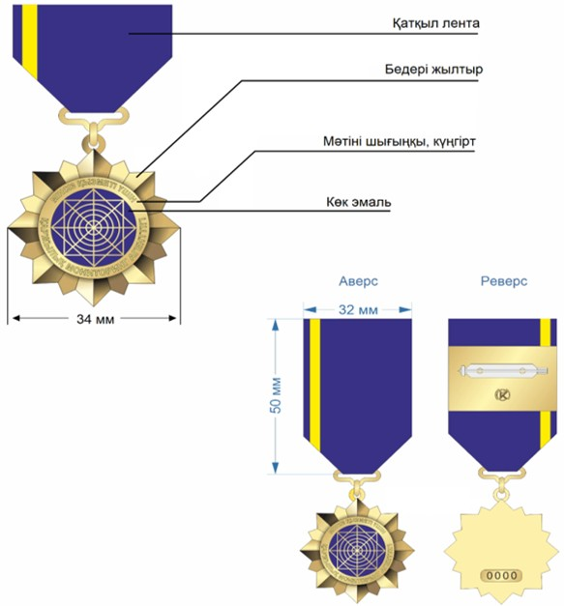

Қазақстан Республикасы
Президентінің
2021 жылғы
№ Жарлығына
2-ҚОСЫМША
Сипаттамаларға
31-2-қосымша
II дәрежелі "Мінсіз қызметі үшін" медалі

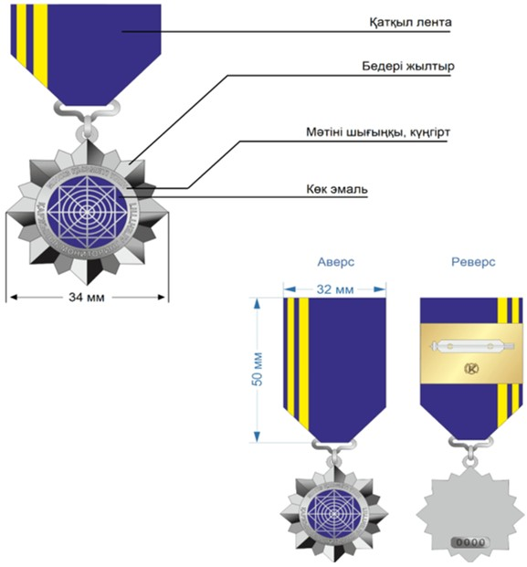

Қазақстан Республикасы
Президентінің
2021 жылғы
№ Жарлығына
3-ҚОСЫМША
Сипаттамаларға
31-3-қосымша
III дәрежелі "Мінсіз қызметі үшін" медалі

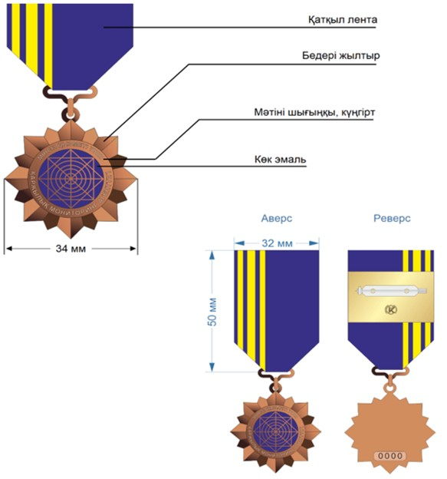

Қазақстан Республикасы
Президентінің
2021 жылғы
№ Жарлығына
4-ҚОСЫМША
Сипаттамаларға
31-4-қосымша
"Экономикалық қауіпсіздікті қамтамасыз етуге қосқан үлесі үшін" медалі

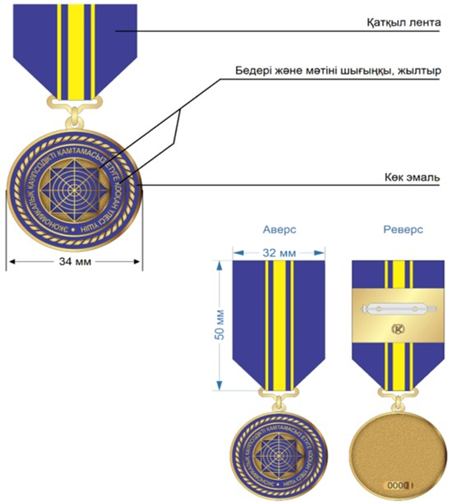

Қазақстан Республикасы
Президентінің
2021 жылғы
№ Жарлығына
5-ҚОСЫМША
Сипаттамаларға
93-3-қосымша
"Қаржылық мониторинг органдарының үздігі" төсбелгісі

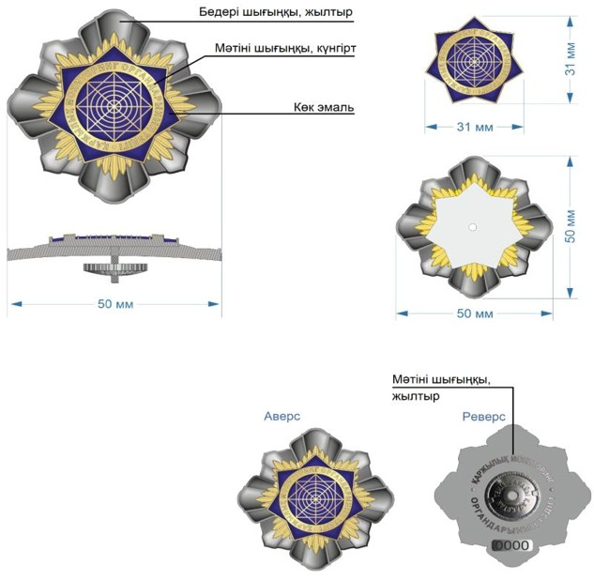

© 2012. Қазақстан Республикасы Әділет министрлігінің «Қазақстан Республикасының Заңнама және құқықтық ақпарат институты» ШЖҚ РМК

